Министерство образования Республики Беларусь

Учреждение образования «Белорусский государственный университет

информатики и радиоэлектроники»

Факультет компьютерных систем и сетей

Кафедра информатики

Дисциплина «Методы численного анализа»

**ОТЧЕТ**

к лабораторной работе №3

на тему:

**«ЧИСЛЕННОЕ РЕШЕНИЕ Нелинейных уравнений»**

БГУИР 1-40 04 01

|  |
| --- |
| Выполнил студент группы 253505  Форинов Егор Вячеславович |
|  |
| (дата, подпись студента) |
| Проверил доцент кафедры информатики  АНИСИМОВ Владимир Яковлевич |
|  |
| (дата, подпись преподавателя) |

Минск 2023

**Содержание**

1. Цель работы
2. Задание
3. Программная реализация
4. Полученные результаты
5. Оценка полученных результатов
6. Вывод

**Цель работы**

* изучить метод половинного деления, метод хорд и метод Ньютона численного решения нелинейных уравнений;
* составить программу решения нелинейных уравнений указанными методами, применимую для организации вычислений на ЭВМ;
* выполнить тестовые примеры и проверить правильность работы программы

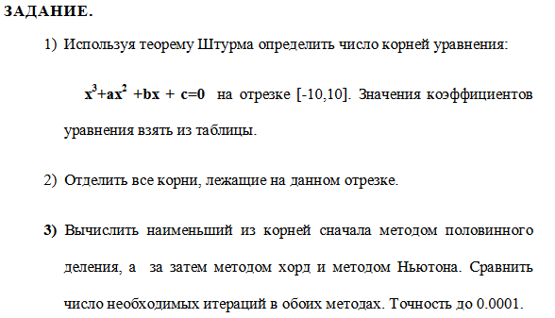

Исходные данные:



Вариант 12

**Программная реализация**

Для проверки решения подставим найденный корень в функцию и найдем ее значение.

*Исходные данные*

Функция f(x), полученная в результате подстановки в x^3 + a*x^2 + b*x + c:



Код половинного деления:

public static Tuple<double, int> Bisection(Polynomial equation, Tuple<double, double> interval, double eps = 1e-4)  
{  
 var iterations = 0;  
 var (left, right) = interval;  
  
 if (left > right)  
 (left, right) = (right, left);  
  
 if (equation.Evaluate(left) * equation.Evaluate(right) > 0)  
 {  
 Console.WriteLine($"There is no roots or more than one root\n" +  
 $"on interval [{left},{right}]\n" +  
 $"for equation: {equation}");  
 return new(-1, -1);  
 }  
  
 while (right - left > eps)  
 {  
 var mid = (left + right) / 2;  
 if (equation.Evaluate(left) * equation.Evaluate(mid) < 0)  
 right = mid;  
 else  
 left = mid;  
 iterations++;  
 }  
  
 return new((right + left) / 2, iterations);  
}

Код метода Ньютона:

public static Tuple<double, int> Newton(Polynomial equation, Tuple<double, double> interval, double eps = 1e-4)  
{  
 var iterations = 0;  
 var (left, right) = interval;  
  
 if (left > right)  
 (left, right) = (right, left);  
  
 if (equation.Evaluate(left) * equation.Evaluate(right) > 0)  
 {  
 Console.WriteLine($"There is no roots or more than one root\n" +  
 $"on interval [{left},{right}]\n" +  
 $"for equation: {equation}");  
 return new(-1, -1);  
 }  
   
 var fValue = equation.Evaluate(left);  
 var dfdx = equation.Differentiate();  
  
 while (Math.Abs(fValue) > eps && iterations < 100)  
 {  
 try  
 {  
 left -= fValue/dfdx.Evaluate(left);  
 }  
 catch (DivideByZeroException e)  
 {  
 Console.WriteLine(e);  
 }  
 fValue = equation.Evaluate(left);  
 iterations++;  
 }  
   
 if (Math.Abs(fValue) > eps)  
 iterations = -1;  
 return new(left, iterations);  
}

Код метода хорд:

public static Tuple<double, int> Secant(Polynomial equation, Tuple<double, double> interval, double eps = 1e-4)  
{  
 var iterations = 0;  
 var (left, right) = interval;  
  
 if (left > right)  
 (left, right) = (right, left);  
  
 if (equation.Evaluate(left) * equation.Evaluate(right) > 0)  
 {  
 Console.WriteLine($"There is no roots or more than one root\n" +  
 $"on interval [{left},{right}]\n" +  
 $"for equation: {equation}");  
 return new(-1, -1);  
 }  
  
 double x0, x1, diff = 1;  
  
 if (equation.Evaluate(right) * equation.Differentiate().Differentiate().Evaluate(right) > 0)  
 {  
 x0 = left;  
 while (diff > eps)  
 {  
 x1 = x0 - equation.Evaluate(x0) / (equation.Evaluate(right) - equation.Evaluate(x0)) * (right - x0);  
 diff = Math.Abs(x1 - x0);  
 x0 = x1;  
 iterations++;  
 }  
 }  
 else  
 {  
 x0 = right;  
 while (diff > eps)  
 {  
 x1 = x0 - equation.Evaluate(x0) / (equation.Evaluate(left) - equation.Evaluate(x0)) * (left - x0);  
 diff = Math.Abs(x1 - x0);  
 x0 = x1;  
 iterations++;  
 }  
 }  
  
 return new(x0, iterations);  
}

Программная реализация Теоремы Штурма:

public static List<Polynomial> GetSturmRow(Polynomial equation)  
{  
 var sturmRow = new List<Polynomial>();  
 var prev = equation;  
 sturmRow.Add(prev);  
 var curr = prev.Differentiate();  
 sturmRow.Add(curr);  
  
 while (curr.Degree > 0)  
 {  
 var function = prev.DivideRemainder(curr).Item2 * -1;  
 prev = curr;  
 curr = function;  
 sturmRow.Add(curr);  
 }  
  
 return sturmRow;  
}  
  
public static int GetSignChangesCount(List<Polynomial> sturmRow, double x)  
{  
 int counter = 0;  
 double prev = 0;  
  
 foreach (var func in sturmRow)  
 {  
 double curr = func.Evaluate(x);  
 if (curr * prev < 0)  
 counter++;  
 prev = curr;  
 }  
  
 return counter;  
}  
  
public static int GetCountOfRoots(List<Polynomial> sturmRow, double left, double right)  
{  
 var nA = GetSignChangesCount(sturmRow, left);  
 var nB = GetSignChangesCount(sturmRow, right);  
 return nA - nB;  
}  
  
public static List<Tuple<double, double>> GetRootsIntervals(Polynomial equation, double left, double right)  
{  
 if (left > right)  
 (left, right) = (right, left);  
  
 List<Tuple<double, double>> rootsIntervals = new();  
 var row = GetSturmRow(equation);  
 var rootsCount = GetCountOfRoots(row, left, right);  
  
 for (var i = 0; i < rootsCount; i++)  
 {  
 var (leftCopy, rightCopy) = (left, right);  
 var intervalRootsCount = GetCountOfRoots(row, leftCopy, rightCopy);  
 while (intervalRootsCount > 1)  
 {  
 var pivot = (rightCopy + leftCopy) / 2;  
 var leftRootsCount = GetCountOfRoots(row, leftCopy, pivot);  
  
 if (leftRootsCount > 0)  
 rightCopy = pivot;  
 else  
 leftCopy = pivot;  
  
 intervalRootsCount = GetCountOfRoots(row, leftCopy, rightCopy);  
 }  
  
 rootsIntervals.Add(new(leftCopy, rightCopy));  
 left = rightCopy;  
 }  
  
 return rootsIntervals;  
}

**Полученные результаты**

Результаты метода половинного деления (ответ, итерации):

Результаты метода хорд (ответ, итерации):



Результаты метода Ньютона (ответ, итерации):



*Тестовый пример 1.*

С помощью метода random создадим многочлен со случайными коэффициентами (повысим точность вычисления корней каждого метода до 10 ^ (-8)):

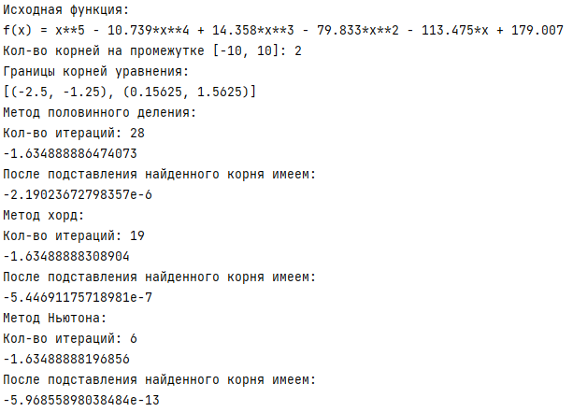

*Тестовый пример 2.*

*В данном примере мы видим многочлен, который имеет кратный корень.*

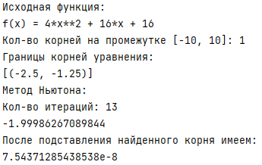

*В данном примере сработал только метод Ньютона, так как в оставшихся двух не были соблюдены условия сходимости.*

**Вывод**

В ходе выполнения лабораторной работы я изучил метод половинного деления, метод хорд и метод Ньютона решения нелинейных уравнений, написал программу их реализации на языке C#, правильность работы программы проверил на тестовых примерах.

На основании тестов можно сделать следующие выводы:

* Программа позволяет получить решения системы с заданной точностью (заданная точность в условиях лабораторной работы 10^-4);
* Метод Ньютона эффективнее по сравнению с методами хорд и половинного деления, так как затрачивает меньшее число итераций;
* Оптимальным способом численного решения нелинейных уравнений является применение метода Ньютона, так скорость сходимости в этом методе почти всегда квадратичная.
* Метод Ньютона позволяет находить как простые, так и кратные корни.  
  Основной его недостаток – малая область сходимости (xо должен быть достаточно близок к корню уравнения).